Приложение №1

ТЕХНИЧЕСКОЕ ЗАДАНИЕ
RSS-лента сайта (https://nao24.ru/rss.xml)

1. RSS-лента должна содержать сведения о 10-ти последних новостях, размещённых на сайте www.nao24.ru,
2. Обновление RSS-ленты: по мере публикации новых информационных сообщений на сайте.
3. Последовательность отображения новостей: в хронологическом порядке от новой к более поздним новостям, исходя из времени и даты публикации новости.
4. Содержание каждого новостного элемента:
- Title – заголовок новости.
- Link – ссылка на новость в сети Интернет.
- Description – краткое содержание (первые 110-130 символов новости).
- Category – категория (политика, дороги, туризм и т.д.).
- pudDate – дата и время публикации.
- yandex:full-text – полный текст новости.
ВАЖНО: Одно из обязательных требований Яндекса к RSS – в «теле» новости не должно быть иной информации, кроме самого информационного сообщения. Поскольку редакция прописывает авторство фото вначале новости, выделяя его жирным шрифтом, в тегах description и yandex:full-text необходимо настроить автоматическую обрезку этой части текста. Ранее настройка была следующая: в RSS автоматически обрезался текст вначале новости, выделенный жирным шрифтом.
5. XML разметка новостного документа - элемент item:
<item>
<title> ............. </title>
<link> .............. </link>
<description>........ </description>
<category>........... </category>
<pudDate>............ </pudDate>
<yandex:full-text>... </yandex:full-text>

/// Теги «Официального комментария» при наличии.

</item>

ПРИМЕР (так было ранее):

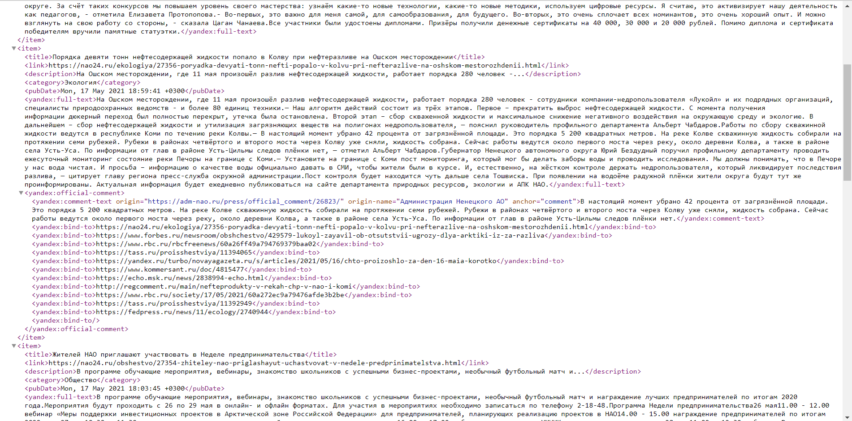

Технические требования к разметке «Официального комментария»
Формат публикации в rss-потоке: Официальный комментарий в составе новостного документа
В xml разметку новостного документа элемента item добавляется новый тег yandex:official-comment, который содержит:
а) Тег yandex:comment-text с атрибутами:
- origin-name – автор цитаты (например, Роскомнадзор)
- origin – ссылка на первоисточник цитаты
- logo – логотип компании источника цитаты с минимальными размерами 128x128px (необязательный атрибут)
- anchor – якорь для случаев, когда комментарий размещается внутри новости (например, anchor="pressrelease" для ссылки https://novostnoyistochnik.ru/news/1052446942?pressrelease=1#pressrelease)
Текст комментария располагается внутри тега yandex:comment-text и должен быть без html-разметки - только plain text. Максимальная длина текста комментария - 300 символов.
б) Тег yandex:bind-to указывает на новости, к которым предоставлен комментарий. По этим ссылкам Яндекс сможет показать официальный комментарий в нужном сюжете.
ВАЖНО: Необходимо настроить в качестве разделителя ссылок в разделе «Редактирование новости» три восклицательных знака (!!!). Пример заполнения полей для «Официального комментария» в разделе «Редактирование новости»:

В сюжете Яндекса «Официальный комментарий» отобразился следующим образом:

Пример оформления комментария внутри элементов rss:

